CENTRO ESCOLAR ALBATROS
FORMACIÓN CÍVICA Y ÉTICA III
TERCERO DE SECUNDARIA
TAREA # 15
FAVOR DE COLOCAR NOMBRE COMPLETO Y NÚMERO DE TAREA

TEMA: S 10 JUSTICIA Y APEGO A LA LEGALIDAD

LEER HASTA EL FINAL
FAVOR DE COLOCAR NOMBRE COMPLETO Y NÚMERO DE TAREA

TEMA: BÚSQUEDA DE JUSTICIA
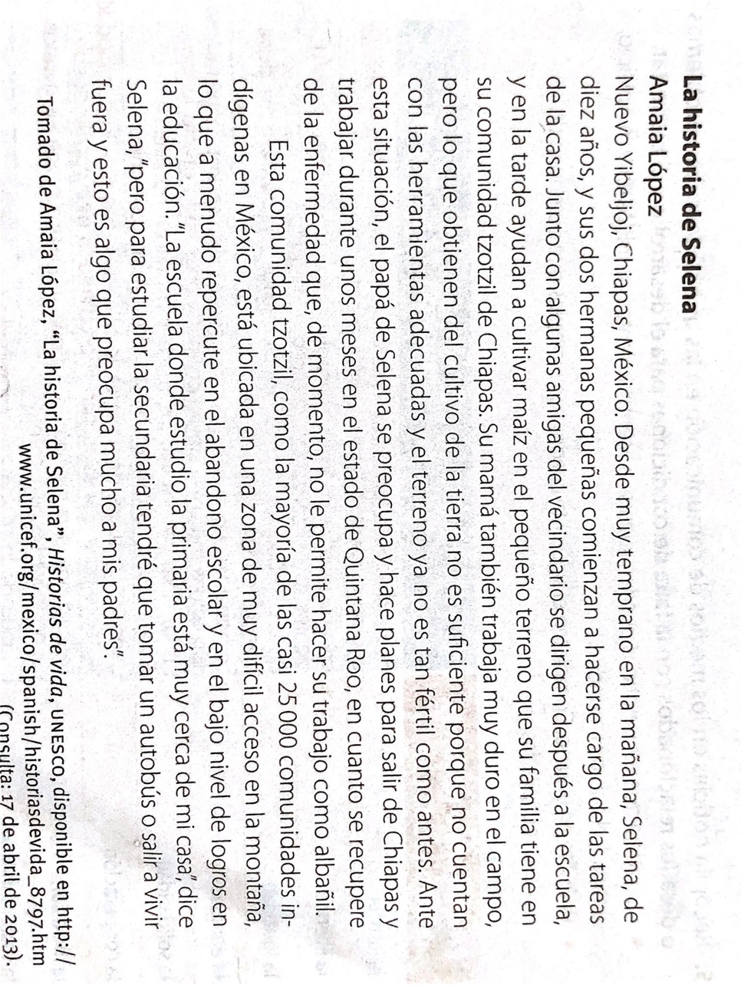
ACTIVIDAD: 1

LEE Y RESUELVE LO QUE SE TE PIDE

- ¿Cuáles son las condiciones de las que carecen Selena y su familia para vivir con bienestar?

2.-Completa el cuadro.

¿Qué sucede con…
la justicia para que Selena ejerza sus derechos?
la libertad de sus padres para elegir en que trabajar?
la igualdad de trato que debe recibir la población indígena para contar con servicios de salud?
la equidad para que Selena y otros niños de su edad cursen la secundaria posteriormente?
la solidaridad con quienes viven en situaciones de desventaja?
la cooperación de personas e instituciones para mejorar estas condiciones?
la inclusión de la comunidad donde vive Selena entre los beneficiados por la construcción de caminos y de redes de comunicación?
el uso racional y sustentable de las tierras que cultiva la familia de Selena?

- Consulta una nota periodística impresa (no importa la fecha) o en línea que involucren a las instituciones encargadas de hacer valer la justicia en nuestro país ( esquema 2.7 pág 114) y completa una tabla como la siguiente:
SOLO DE 1 INSTITUCIÓN

¿Qué sucedió? | ¿Cómo fue su intervención?

- Explica que importancia tiene la existencia de esta institución para que los ciudadanos puedan defender sus derechos.

